MANUAL: HOPFÄLLBAR SCOOTER ”APOLLO”  REF: 0811800 | FLERSPRÅKIGA MANUALER
MANUAL: HOPFÄLLBAR SCOOTER ”APOLLO”  REF: 0811800 | 

1. Förord 3
2. Säkerhetsanvisningar 4
3. Säkerhetsriktlinjer 6
3.1 Allmän information 6
3.2 Symboler som relaterar till produktsäkerhet 6
3.3 Ändringar 10
3.4 Säkerhetskontroll 10
3.5 Högsta tillåtna vikt 10
3.6 Transportering av scootern 10
3.7 Riktlinjer för att köra på sluttande mark 10
3.8 Försiktighetsåtgärder vid utomhusanvändning och vid ogynnsamma väderförhållanden 11
3.9 Fysiska begränsningar 11
3.10 Information om elektromagnetisk störning 11
3.11 Vad du gör i händelse av en eldsvåda 12
4. Din produkt 13
4.1 Spak för manuellt läge 13
4.2 Batteriets statusindikator 14
4.3 Gasspak 14
4.4 Tändningsbrytare med nyckel 14
4.5 Växelväljare 14
4.6 Signalknapp 14
5. Drift 15
5.1 Innan du sätter dig på din mobila scooter 15
5.2 Så här sätter du dig på den mobila scootern 15
5.3 Kontroller och justeringar före körning 15
5.4 Så här använder du den mobila scootern 15
5.5 Så här stiger du av den mobila scootern 16
5.6 Stänga av timer-funktionen 16
6. Inställningar för bekvämlighet 17
6.1 Justering av styret med D-formade handtag och sidospeglar (valfria) 17
6.2 Justera styrets vinkel (valfritt) 17
6.3 Justera sätesrotationen 18
6.4 Justera avståndet mellan armstöden 18
6.5 Justering av säteshöjden 18
7. Nedmontering och återmontering 18
7.1 Nedmontering 19
7.2 Åtgärder vid nedmonteringen 19
7.3 Separering av underredet 19
7.4 Montering 20
8. Hantering av viktiga aspekter 21
9. Batterier och laddning 22
9.1 Första laddningen 22
9.2 Laddning av scootern 22
9.3 Driftstemperaturer 22
9.4 Batteridrift och laddning 22
9.5 Laddning av batterierna 23
10. Skötsel och underhåll 24
10.1 Däck 24
10.2 Utbyte av hjul 24
10.3 Externa ytor 24
10.4 Rengöring och desinfektion 24
10.5 Anslutning av batteriets poler 24
10.6 Ledningsdragning 24
10.7 Dagliga kontroller 24
10.8 Veckovisa kontroller 25
10.9 Månadsvisa kontroller 25
10.10 Årliga kontroller 25
10.11 ABS-plastskydd 25
10.12 Monterad enhet med motor/växellåda/differentialväxel/axel samt axellager 25
10.13 Instrumentbrädan, laddaren och de bakre elektroniska systemen 25
10.14 Byta ut säkerhetsmuttrar med nyloninlägg 26
10.15 Förvaring av den mobila scootern 26
10.16 Kassering av den mobila scootern 26
11. Tekniska specifikationer 27
12. Garanti 28
12.1 Två (2) års begränsad garanti 29
12.2 Ett (1) års begränsad garanti 29
12.3 Delar som inte omfattas av garantin 29
12.4 Batterier 29
12.5 Underhåll och service under garantin 29
12.6 Reservdelar 29

Bilaga I: Information om elektromagnetisk kompatibilitet 30

Grattis! Du äger nu en Apollo-scooter!
Denna scooter är tillverkad av ett kompetent och hängivet medarbetarteam. Scootern är utformad och tillverkad för att uppnå högkvalitativa specifikationer.
Läs denna användarmanual innan du använder scootern för första gången. Felaktig användning av scootern kan leda till personskada, egendomsskada eller en trafikolycka.
Om du fortfarande har frågor efter att du har läst denna manual, tveka inte att kontakta din lokala återförsäljare. De kommer att bli glada över att kunna hjälpa dig.
 | VARNING!  Felaktig användning kan leda till dödsfall, allvarlig personskada, farliga förhållanden eller kan skada produkten.
 | FÖRSIKTIGHET!  Felaktig användning kan leda till personskada och/eller kan skada scootern.
 | TIPS!  Följ dessa anvisningar för att få ut det mesta av din scooter och hålla den i utmärkt fungerande skick.
Om den mobila scootern även används av andra personer, rekommenderas att de har sina egna exemplar av användarmanualen.
I användarmanualen beskrivs produktens utformning och tekniska specifikationer vid tidpunkten för publiceringen. Eftersom utformningen kan ändras, kanske vissa av illustrationerna i denna manual inte motsvarar den scooter du har köpt. Vi reserverar oss rättigheten att modifiera utformningen.
Tillverkaren godkänner ingen ansvarsskyldighet för någon personskada eller egendomsskada som uppstår som ett resultat av felaktig användning av denna produkt eller att den används utan att de föreskrivna säkerhetsåtgärderna iakttas.
• Notera att detta är en liten mobil scooter som i första hand är utformad för användning inomhus. Du ska vara särskilt försiktig när du vänder, samt om höjdförhållandet i underlaget sänks, samt om hinder och ojämna underlag förekommer.
• Innan du sätter dig på den mobila scootern, säkerställ alltid att den här helt uppfälld. Fäll inte ihop scootern såvida du inte har nedmonterat den helt, ryggstödet på scooterns säte har fällts ned och armstöden befinner sig i sina lägsta lägen.
• Mekanismen för hopfällning av den mobila scootern är utrustad med en antiklämfunktion. Denna utformning är i första hand avsedd att förhindra att armstöden och sätets baksida skadas. Hopfällningsmekanismen stoppas om den mobila scootern börjar fällas ihop medan användaren sitter på den, men viss hjälp kan krävas för att fälla upp den. Därför är det strikt förbjudet att fälla ihop scootern när någon sitter på sätet.
• Använd inte hopfällningsmekanismen när någon sitter på sätet.
• Läs och följ instruktionerna i användarmanualen. Använd inte denna produkt, eller någon annan valfri tillgänglig tillbehörsutrustning, förrän du först har läst och förstått dessa instruktioner. Om du inte kan förstå varningarna, försiktighetsåtgärderna eller instruktionerna, kontakta din lokala återförsäljare innan du börjar använda denna utrustning. Annars kan det resultera i personskada eller egendomsskada. Pröva aldrig att använda den mobila scootern utöver dess begränsningar, såsom de fastställs i denna manual.
• Dina fötter måste hela tiden vila på fotstödet medan scootern används. Stå inte på plattformen.
• Kör bara på plana ytor där alla fyra hjulen är i kontakt med underlaget, se till att den mobila scooterns kontakt är tillräcklig för att använda den säkert.
• Ladda scootern så snart som möjligt om batteriets statusindikator befinner sig i det röda området. Om batterierna blir helt urladdade kan det skada dem eller minska deras förväntade livslängd.
• Metallföremål måste hållas borta från batterianslutningens poler. Annars kan du få livshotande elektriska stötar.
• Sänk alltid hastigheten och håll tyngdpunkten stabil när du svänger. När du kör scootern på högre hastigheter, gör ingen skarp sväng. Sakta ned innan du svänger.
• Säkerställ att det inte finns några hinder bakom dig när den mobila scootern körs bakåt.
• Låt inte barn leka i närheten av scootern eller använda den.
• Vissa delar av den mobila scootern är känsliga för temperaturförändringar. Styrsystemet kan endast användas vid temperaturer från –10 °C till 50 °C (–14 °F till 122 °F).
• Vid extremt låga temperaturer, kan batterierna frysa och den mobila scootern kan sluta fungera. Vid extremt höga temperaturer kan den komma att köra på lägre hastigheter på grund av en säkerhetsfunktion i styrsystemet som skyddar motorn och andra elektriska komponenter mot potentiella skador.

• Håll den ren och torr.
• Kör inte scootern på kvällen utan lämplig belysning.
• Ta inte bort de stabiliserande hjulen – som förhindrar att scootern tippar bakåt, eller transporthjulen.
• När du kör, håll dina händer och fötter borta från rörliga delar. Om du bär löst sittande kläder, var försiktig så att de inte fastnar i drivhjulen.
• Om scootern utsätts för externa värmekällor kan dess yttemperatur stiga.
• Anslut inte en förlängningssladd till batteriladdaren.
• Styrsystemet, motorn och laddaren får inte monteras isär av någon annan än ett auktoriserat serviceombud. Annars upphör all befintlig garanti att gälla.
• Använd inte denna mobila scooter på vägar eller gator.
• Använd inte den mobila scootern om du är påverkad av alkohol, läkemedel eller andra substanser som kan påverka din körförmåga.
• Var försiktig när du kör den mobila scootern i trafikerade områden eller köpcentrum.
• Inte i något fall får en mobil scooter användas som ett säte medan den befinner sig inne i ett motorfordon.
• Pröva inte att lyfta den mobila scootern genom att ta tag i något annat än i underredet (till exempel lyft inte i sätet eller skyddshöljena).

3.1 Allmän information
Innan du använder denna mobila scooter, läs och förstå denna användarmanual i sin helhet.
Användare kan ställas inför situationer som kräver svåra manövrer, som att passera genom trånga dörröppningar, ta sig uppför och nedför på ramper, vända och förflytta sig över ojämna golv. Se till att du saktar ner och tar dig tid och kör den mobila skotern försiktigt.
Scootern är utformad för att göra det enkelt för människor att ta sig fram. Den är utformad för användning av en enda person som väger upp till 136 kg, utan passagerare (inklusive barn). Den elektriska scootern är utformad för vuxna personer, inte för att transportera varor eller för personer under 16 år. En elektrisk mobil scooter är ett transportmedel för rörelsehindrade personer.
Scootern består av ett underrede, en motor, ett styrsystem, batterier, hjul, en stomme, tillbehör osv. Användaren måste läsa produktens tekniska specifikationer noga före användning av den första gången och följa alla relevanta krav. Annars får inte denna produkt användas.
Denna produkt är en medicinteknisk produkt med flera ändamål. Denna produkt kan användas självständigt i en sjukhusmiljö; den får inte användas tillsammans med andra medicintekniska produkter. Denna scooter är inte lämplig för personer med halvsidesförlamning eller förlamning i nedre kroppshalvan, och den får inte användas av personer med psykiska funktionshinder.

3.2 Symboler som relaterar till produktsäkerhet
Följande symboler används på den mobila scootern för att ange varningar, aktiviteter som krävs och förbjudna aktiviteter. Det är väldigt viktigt att du läser detta och förstår symbolerna fullständigt.

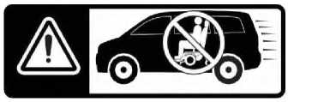 |  | Produkten uppfyller INTE kraven för att användas som ett säte i ett motorfordon enligt standarden ISO 7176-19. Sitt inte på din mobila scooter när den transporteras med ett motorfordon.
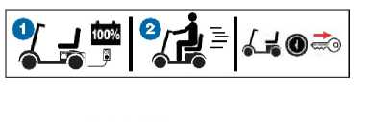 |  | Ladda batterierna helt innan scootern används.  Ta ut nyckeln om du avlägsnar dig från den mobila scootern och lämnar den utan tillsyn.
 | Apollo-scootern är inte lämplig för användning som ett säte medan den befinner sig inne i ett motorfordon.

 | Kontakta din lokala återvinningscentral eller en godkänd verkstad för information om korrekt kassering av produktens komponenter.
 | Detta anger att komponenten endast är avsedd för användning inomhus.
 | Innehåller bly.
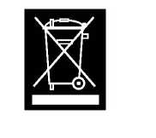 | Produkten måste kasseras i enlighet med tillämpliga lokala och nationella bestämmelser. Kontakta din lokala återvinningscentral eller en godkänd verkstad för information om korrekt kassering av produktens komponenter.
 | Detta anger en potentiellt farlig situation som, om den inte undviks, kan leda till dödsfall eller allvarlig personskada. Den kan också skada egendom.
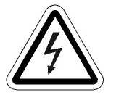 | Detta anger en risk för elstöt.
 | Elektromagnetiska störningar och radiofrekventa störningar (EMI-RFI) - Denna produkt har testats och uppnått en immunitetsnivå på 20 V/m.
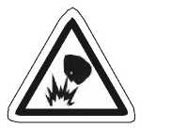 | Detta anger att det finns förhållanden som kan orsaka en explosion.
 | Batterier innehåller frätande kemikalier.
 | Det finns ställen där människor kan fastna eller klämmas.

 | Detta anger en obligatorisk åtgärd som måste genomföras i enlighet med instruktionerna för att undvika en farlig situation. Underlåtenhet att utföra de obligatoriska åtgärderna kan resultera i personskada och/eller att utrustningen skadas.
 | Läs och följ instruktionerna i användarmanualen.
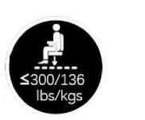 | Detta anger den högsta tillåtna vikten. Överskrid inte den maximala vikt som specificeras för produkten.
 | Använd endast AGM- eller gelbatterier för att minska risken för läckage eller förhållanden som kan orsaka en explosion.
 | Bär säkerhetsglasögon.
 | N = Neutral (bromsarna är bortkopplade och enheten befinner sig i manuellt läge)
 | D = Drift (bromsarna är inkopplade och enheten befinner sig i elektriskt driftsläge)
 | Detta anger en förbjuden aktivitet som aldrig får utföras under några omständigheter. Om en oauktoriserad aktivitet utförs kan det resultera i personskada och/eller att utrustningen skadas.
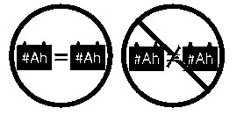 |  |  | Använd inte batterier med olika kapacitet (Ah). Använd inte gamla och nya batterier tillsammans. Byt alltid ut båda batterierna samtidigt.
 | Använd inte AGM- och gelbatterier tillsammans. Använd alltid batterier av samma typ och med samma kemiska egenskaper.
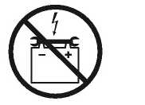 | Säkerställ att batteriets poler inte kommer i kontakt med verktyg eller andra metallföremål. Om de kommer i kontakt med verktyg kan det resultera i en elstöt.
 |  | Medan batterierna laddas ska du inte låta barn leka nära scootern utan tillsyn.
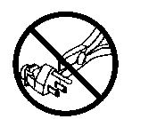 |  | Borttagning av jordningsstiftet (jordanslutningen) kan leda till risk för elstöt. Om det är nödvändigt kan du på ett korrekt sätt använda en godkänd 3-stifts adapter i ett 2-stifts uttag.
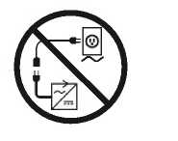 |  | Anslut inte en förlängningssladd till batteriladdarens transformator.
 |  | Detta indikerar ett lättantändligt material. Exponering för värmekällor, som öppna lågor eller gnistor, tillåts inte. Transportera inte batterier tillsammans med lättantändliga eller brännbara material.
 |  | Undvik alltid exponering för regn, snö, is, salt eller stående vatten när det är möjligt. Håll den ren och torr.
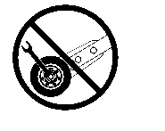 |  | Ta inte bort de stabiliserande hjulen eftersom de förhindrar att scootern tippar bakåt.
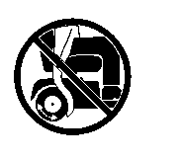 |  | Se till att hålla händerna borta från hjulen när du kör. Om du bär löst sittande kläder, var försiktig så att de inte fastnar i drivhjulen.
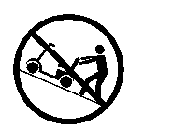 |  | Koppla inte in manuellt läge när du kör i uppåtlutande sluttningar.
 |  | Koppla inte in manuellt läge när du kör i nedåtlutande sluttningar.
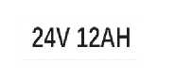 |  | Kapacitetmärkning för batterier
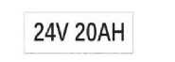 |  | Kapacitetmärkning för batterier

3.3 Ändringar
Du får inte ändra, ta bort, inaktivera eller lägga till någon del, egenskap eller funktion på den mobila scootern. MOBIAK erbjuder ett brett utbud av tillbehör för mobila scootrar för att uppfylla dina behov.
 | VARNING - Ändra inte den mobila scootern på något sätt. Annars upphör garantin att gälla.

3.4 Säkerhetskontroll
 | FÖRSIKTIGHET - Kontrollera följande komponenter före varje användning:  • Elektriska anslutningar och ledningsdragning – ska vara säkert fastsatta och utan tecken på frätning  • Batterier – ska vara fulladdade och utan tecken på korrosion  • Broms – testa den elektromagnetiska bromsfunktionen  • Uppfällningsmekanism – säkerställ att scootern är helt uppfälld  • Däck – säkerställ att de inte är skadade eller alltför slitna. Om du lägger märke till något problem, kontakta din lokala MOBIAK-godkända verkstad för hjälp.

3.5 Högsta tillåtna vikt
Denna mobila scooter har utformats och tillverkats uteslutande för att transportera en person som väger upp till 136 kg. Den är inte utformad för att transportera varor eller föremål, eller för att någon annan användning än den som beskrivs häri.
 | VARNING - Om den högsta tillåtna vikten överskrids upphör garantin att gälla. MOBlAK accepterar inget ansvar för eventuella personskador eller egendomsskador som uppstår till följd av att den högsta tillåtna vikten överskrids.

3.6 Transportering av scootern
När en mobil scooter transporteras av ett fordon, måste den sättas fast på ett säkert sätt, till exempel i bakre delen av en skåpbil, på flaket av en lastbil eller i bagageutrymmet på en bil.
För att säkerställa användarens säkerhet och förhindra att skada den mobila scootern under hanteringen, ska den endast lyftas på följande ställen:
a. Handtaget i bakre underredet. b. Styrstången. c. Främre stötfångaren
Denna mobila scooter är lämplig att transportera på vägar eller till sjöss.
Sitt inte på den mobila scootern medan den befinner sig i ett fordon som är i rörelse.

3.7 Riktlinjer för att köra på sluttande mark
Var försiktig när du närmar dig uppförs- och nedförsbackar. Sänk hastighet innan du kör i en sluttning, om det behövs.
I uppåtlutande sluttningar ska du försöka att hålla den mobila scootern i rörelse framåt. Om du behöver stanna, var försiktig och accelerera scootern långsamt framåt.
I nedförsbackar ställer du in hastigheten på den mobila scooterns lägsta inställning och kör försiktigt framåt. Om scootern kör nedför snabbare än vad du förväntade dig, drar du sakta ned på hastigheten med gasspaken för att stanna, och trycker sedan försiktigt gasspaken framåt för att fortsätta säkert nedför sluttningen.
 | VARNING - Kör alltid den mobila scootern rakt framåt i uppförs- och nedförsbackar, kör den aldrig bakåt. Oförutsägbara rörelser eller rörelser framåt och bakåt kan öka risken för att fordonet välter. Förändringar av markens lutning kan minska stabiliteten. Under inga omständigheter ska du köra i terräng med en större lutning än den maximala stabilitetsvinkeln som har specificerats för den här mobila scootern.

3.8 Försiktighetsåtgärder vid utomhusanvändning och vid ogynnsamma väderförhållanden
Även om den mobila scootern är utformad för användning inomhus har MOBIAK uppmärksammat att för att göra dina dagliga aktiviteter enklare finns det tillfällen när scootern behöver användas utomhus. Det är därför den har utformats för att fungera fantastiskt bra på jämn mark utomhus.
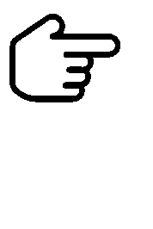 | FÖRSIKTIGHET - När du kör scootern utomhus, undvik ojämnt underlag, löst underlag, högt gräs, ytor täckta med grus eller sand, vattenpölar (söt-/saltvatten), samt strandkanter vid åar, sjöar eller hav. Om du är osäker på om du kan köra scootern på en viss yta, undvik då ytan.  Exponering för negativa väderförhållanden ska alltid undvikas. Sök omedelbart upp närmaste skydd om du råkar ut för dåligt väder medan du kör denna mobila scooter. Den mobila scootern måste torka fullständigt innan du använder den, laddar batterierna eller förvarar den.

3.9 Fysiska begränsningar
Denna mobila scooter har utformats och tillverkats uteslutande för att transportera en person som väger upp till 136 kg. Användaren måste ha god syn och vara uppmärksam. Du måste vara försiktig och använda sunt förnuft när du kör scootern. Tänk alltid på dina egna begränsningar och alla eventuella läkemedel som du tar när du använder den mobila scootern.
 | VARNING - Använd aldrig den mobila scootern när du är påverkad av alkohol eller någon hallucinogen substans. Rök aldrig medan du sitter på scootern. Om stoppningen/klädseln är trasig eller utsliten ska den omedelbart bytas ut. Annars finns det ökad risk för eldsvåda.
 | FÖRSIKTIGHET - Var medveten om försiktighetsåtgärder, varningar och säkerhetsproblem i samband med receptbelagda eller receptfria läkemedel som du tar när du använder den mobila scootern.

3.10 Information om elektromagnetisk störning
Tester har visat att elektromagnetiska störningar negativt påverkar prestandan hos och kontrollen av elektriska rullstolar.

Elektromagnetiska störningar kan ha sitt ursprung i olika källor, som mobiltelefoner, tvåvägsradioapparater, radiostationer, tv-stationer, amatörradiosändare, trådlöst kopplade datorer, mikrovågssignaler, sändare och mottagare för personsökning som används i räddningsfordon.
Elektromagnetiska vågor kan orsaka störningar som gör att scootern rör sig oavsiktligt eller som kan skada styrsystemet. Varje elektrisk rullstol är immun mot elektromagnetiska störningar. Ju högre nivå av immunitet, desto större skydd. Styrkan i störningen kan mätas i volt per meter (V/m). För närvarande är det med hjälp av de tekniska hjälpmedel som finns möjligt att uppnå en immunitetsnivå på upp till 20 V/m, vilket ger skydd mot de vanligaste källorna till elektromagnetisk störning. Din scooter har i sitt oförändrade skick en immunitetsnivå på 20 V/m.
Den elektromagnetiska störningen blir mer intensiv när avståndet till den utstrålade källan minskar. Elektromagnetiska störningar från bärbar
radioutrustning är en särskild anledning till oro. Det är möjligt att oavsiktligt föra in elektromagnetiska störningar av hög intensitet mycket nära scooterns styrsystem, och det påverkar körningen och bromsningen. Observera följande varningar för att undvika all potentiell störning av scooterns styrsystem.
 | VARNING - Använd inte bärbara sändare, såsom radioapparater för privatradiobandets (PR-radions) frekvensområden, och använd inte personliga kommunikationsenheter, såsom mobiltelefoner, medan du kör scootern.
 | VARNING - Kör alltid den mobila scootern rakt framåt i uppförs- och nedförsbackar, kör den aldrig bakåt. Oförutsägbara rörelser eller rörelser framåt och bakåt kan öka risken för att fordonet välter. En förändring av markens lutning.
 | VARNING - Var uppmärksam på sändare i närområdet, till exempel radiostationer eller tv-stationer, och undvik att komma för nära dem.

3.11 Vad du gör i händelse av en eldsvåda
Bedömning av antändlighet hos stoppade möbler enligt EN 1021-2.

Den mobila Apollo-scootern är enkel att använda och i första hand avsedd för användning inomhus. Den kan fällas ihop, vilket gör den lättare att förvara och bära. Följande bild visar alla delar som är relevanta för användaren/föraren. Dessa delar beskrivs vid behov i avsnitten om drift och underhåll. På Apollo-D- och Apollo-DL-modellerna, som har avtagbara underreden, är bromsarna placerade över det bakre höljet. På Apollo-F, som är en modell med integrerat underrede, är bromsarna placerade på den bakre delen.
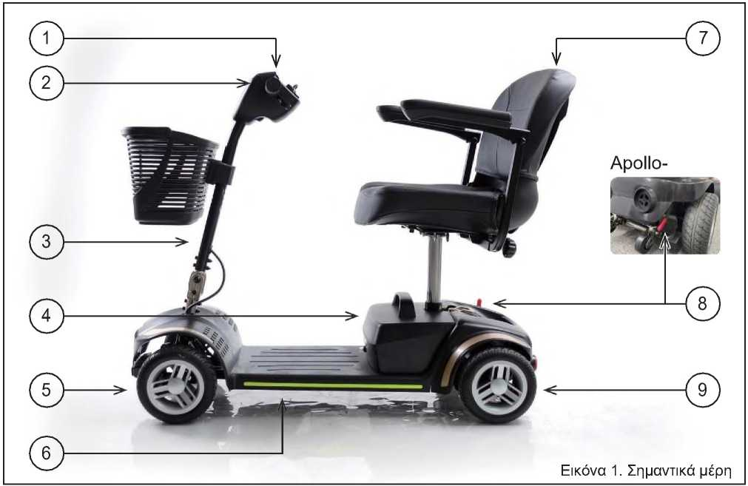
Figur 1. Viktiga delar
1. Instrumentbräda  2. Handtag  3. Styrstång | 4. Batteribox  5. Framhjul  6. Fotstöd | 7. Säte och ryggstöd  8. Spak för manuellt läge  9. Bakhjul / drivhjul

4.1 Spak för manuellt läge
Varje gång du behöver eller vill skjuta den mobila scootern manuellt ett kort avstånd kan du växla den till manuellt läge.
1. Spaken för manuellt läge är placerad till höger på den övre delen av det bakre underredet.
2. Tryck spaken för manuellt läge framåt för att koppla bort drivöverföringssystemet och bromssystemet. Du kan nu skjuta den mobila scootern manuellt.
3. Tryck spaken för manuellt läge bakåt för att på nytt koppla in drivöverföringssystemet och bromssystemet. Den mobila scootern växlas då bort från det manuella läget.
 | VARNING - Ta ut nyckeln från tändningen innan du växlar den mobila scootern till eller från manuellt läge. Sitt aldrig på den mobila scootern medan den är i manuellt läge. Aktivera aldrig det manuella läget på den mobila scootern när den befinner sig i en sluttning. När den mobila scootern befinner sig i manuellt läge är bromssystemet inaktiverat.  • Motorn får endast stängas av när scootern befinner sig på en plan yta.  • Säkerställ att nyckeln har tagits ut från tändningsbrytaren.  • Stå vid sidan av scootern för att växla det manuella läget på eller av.  • Utför aldrig ovan nämnda åtgärd när du sitter på den mobila scootern.  • När du har skjutit den mobila scootern manuellt så långt som behövs, växla alltid tillbaka till det elektriska läget för att låsa bromsarna.
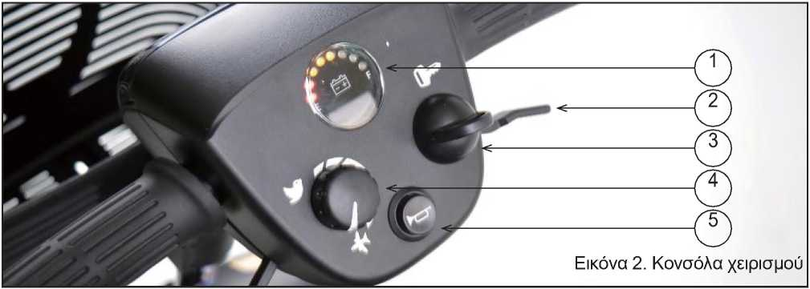
Figur 2. Instrumentbräda
1.  2.  3. | Batteriets statusindikator  Gasspak  Tändningsbrytare med nyckel | 4. Växelväljare  5. Signal

4.2 Batteriets statusindikator
När nyckeln har satts in helt i tändningsbrytaren för att starta scootern, visar denna indikator batteriets ungefärliga laddningsnivå. För ytterligare information om batteriets statusindikator, se 9. ”Batterier och laddning”.

4.3 Gasspak
När du använder denna spak kan du kontrollera den mobila scooterns hastighet framåt eller bakåt
• upp till det förinställda högsta värde som har angetts med väljaren.
• Placera den högra handen på det högra handtaget och den vänstra handen på det vänstra handtaget.
• Använd din högra tumme och tryck på den högra sidan av spaken för att frigöra den mobila scooterns bromsar så att du kan förflytta dig framåt.
• Släpp på spaken och låt den mobila scootern stanna helt innan du trycker den andra sidan av spaken (åt andra hållet) för att förflytta dig bakåt.
• När spaken släpps fullständigt, återvänder den automatiskt till det centrala stoppläget och aktiverar bromsarna på den mobila scootern.

4.4 Tändningsbrytare med nyckel
• Sätt i nyckeln i tändningsbrytaren för att slå på den mobila scootern.
• Ta ut nyckeln från brytaren för att stänga av den mobila scootern.
Även om nyckeln kan sitta kvar i tändningen när den mobila scootern är avstängd, rekommenderar vi att du tar ut den för att förhindra obehörig användning av din mobila scooter.

4.5 Växelväljare
Med den här väljaren kan du ställa in hastigheten i förväg och begränsa den maximala hastigheten på din mobila scooter.
• Fågel-symbolen anger den lägsta hastighetsinställningen.
• Flygplan-symbolen anger den högsta hastighetsinställningen.

4.6 Signalknapp
Denna knapp utlöser ett varningsljud. För att signalen ska fungera måste den mobila scootern vara påslagen. Tveka inte att använda signalen. På så sätt kan olyckor och personskador förhindras.

5.1 Innan du sätter dig på din mobila scooter
• Har du laddat batterierna helt? Se 9. ”Batterier och laddning”.
• Är den manuella styrspaken i det elektriska drivläget (bakre position)? Lämna aldrig den manuella styrspaken i det främre läget såvida du inte skjuter den mobila scootern för hand.
• Säkerställ att den omgivande temperaturen är mellan -25 °C och 50 °C.
• Säkerställ att den omgivande luftfuktigheten är mellan 30 % och 70 %.
• Säkerställ att atmosfärtrycket är mellan 86 kPa och 106 kPa.

5.2 Så här sätter du dig på den mobila scootern
1. Säkerställ att nyckeln har tagits ut från tändningsbrytaren.
 | VARNING - Ha aldrig för avsikt att sätta dig på eller stiga av den mobila scootern utan att först ta bort nyckeln från tändningsbrytaren. Det förhindrar att den mobila scootern förflyttar sig i händelse av oavsiktlig kontakt med gasspaken.
2. Stå vid sidan av den mobila scootern.
3. Frigör sätets svängspak och rotera sätet tills det är vänt mot dig.
4. Kontrollera att sätet sitter säkert fäst på plats.
5. Sätt dig bekvämt och säkert i sätet.
6. Frigör sätets svängspak och rotera sätet tills du når det framåtvända läget.
7. Kontrollera att sätet sitter säkert fäst på plats.
8. Se till att dina fötter är stadigt placerade på fotstödet.

5.3 Kontroller och justeringar före körning
• Är sätet inställt på rätt höjd? Se 6. ”Inställningar för bekvämlighet”.
• Sitter sätet säkert fäst på plats?
• Är styret placerat i ett bekvämt läge och säkert fäst på plats? Se 6. ”Inställningar för bekvämlighet”.
• Sitter nyckeln i tändningsbrytaren?
• Fungerar den mobila scooterns signal på rätt sätt?
• Är den färdväg du avser att ta fri från människor, husdjur och hinder?
• Har du planerat din färdväg så att du undviker ojämna underlag och så många förändringar av lutningen som möjligt?

5.4 Så här använder du den mobila scootern
 | VARNING - Följande faktorer kan påverka styrningen och stabiliteten på ett negativt sätt när den mobila scootern används:  • Om du medan du sitter på din scooter håller i ett husdjurs koppel eller sätter fast kopplet på scootern för att ta husdjuret på en promenad.  • Om du skjutsar passagerare (inklusive husdjur)  • Om du hänger saker på styret  • Om du bogseras eller skjuts på av ett annat motorfordon
 | VARNING - När du använder denna mobila scooter måste du hela tiden hålla båda händerna på styret och båda fötterna på fotstödet. Med den körpositionen har du bästa kontrollen över ditt fordon.
• Ställ in växelväljaren på den växel som du vill använda.
• Tryck tummen mot den relevanta sidan av gasspaken.
• Den elektromekaniska skivbromsen med parkeringsfunktion kopplas automatiskt bort och den mobila scootern accelererar smidigt upp till den hastighet som du har valt på förhand med hastighetsväljaren.
• Dra i det vänstra handtaget för att styra den mobila scootern till vänster.

• Dra i det högra handtaget för att styra den mobila scootern till höger.
• Flytta styret till mittläget för att styra framåt.
• För att stanna frigör du sakta gasspaken. De elektroniska bromsarna låses automatiskt när den mobila scootern står still.
OBSERVERA: Den mobila scooterns hastighet bakåt är långsammare än hastigheten framåt som du väljer med hastighetsväljaren.

5.5 Så här stiger du av den mobila scootern
1. Låt den mobila scootern stanna helt.
 | VARNING - Ha aldrig för avsikt att sätta dig på eller stiga av den mobila scootern utan att först ta bort nyckeln från tändningsbrytaren. Det förhindrar att den mobila scootern förflyttar sig i händelse av oavsiktlig kontakt med gasspaken.
2. Ta ut nyckeln från tändningsbrytaren.
3. Frigör sätets svängspak och rotera sätet tills du är i ett läge där du är vänd mot sidan av den mobila scootern.
4. Kontrollera att sätet sitter säkert fäst på plats.
5. Stig försiktigt och på ett säkert sätt av från sätet och ställ dig vid sidan av den mobila scootern.
6. Du kan lämna sätet vänt åt sidan för att göra det lättare att stiga på den mobila scootern nästa gång.

5.6 Stänga av timer-funktionen
Denna mobila scooter har en automatisk timer-funktion som stänger av för att spara energi och är utformad att bevara batteriets livslängd. Om du oavsiktligt lämnar nyckeln i tändningsbrytaren i läget ”ON” (på) men inte använder den mobila scootern under cirka 15 minuter, kommer scooterns styrsystem att stängas av automatiskt.

Om timer-funktionens sovläge är aktiverat, följ nedanstående steg för att återställa den till normalt läge.
1. Ta ut nyckeln från tändningsbrytaren.
2. Sätt i nyckeln i tändningen och slå på den mobila scootern.

6.1 Justering av styret med D-formade handtag och sidospeglar (valfria)
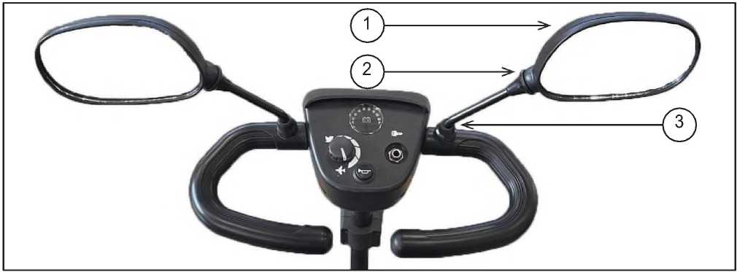
Figur 3. Styre med D-formade handtag och sidospeglar
Speglarna kan justeras enligt följande:
1. Lyft locket @ uppåt.
2. Lossa skruven på spegeln.
3. Håll försiktigt i röret @.
4. Vrid röret @ och positionera spegeln @ där du vill ha den.

6.2 Justera styrets vinkel (valfritt)
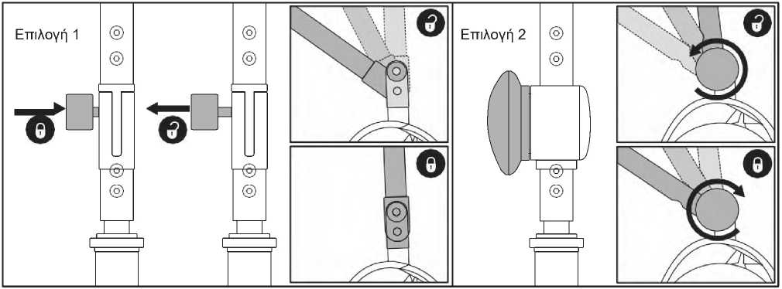
Alternativ 2
Alternativ 1
Figur 4. Vridratt för justering av styret
Styre med alternativ 1: Styret hålls på plats av en vridratt. Den har endast stöd för två lägen: låst och olåst i lodrät riktning. Den har ingen funktion för vinkeljustering.
• Ta ut vridratten från hålet i styret för att låsa upp det så att du kan fälla ihop scootern.
• Håll styret i dess högsta läge och släpp vridratten. Den kommer automatiskt att återvända till hålet i styret för att låsa det på plats.

Styre med alternativ 2: Styret hålls på plats av en vridratt. Det kan justeras till olika vinklar. Höjden kan justeras för att passa användarens behov.
• Vrid ratten moturs för att låsa upp styret och fälla ihop styret.
• Håll styret på rätt höjd och vrid ratten medurs för att låsa styret på plats.
 | VARNING - Ta ut nyckeln från tändningsbrytaren före justering av styret eller sätet. Pröva aldrig justera styret eller sätet medan den mobila scootern är i rörelse.
 | FÖRSIKTIGHET - För att sänka styret hela vägen ned, måste du först ta bort sätet och batteriboxen. Ta bort sätet från den mobila scootern genom att dra det rakt uppåt.

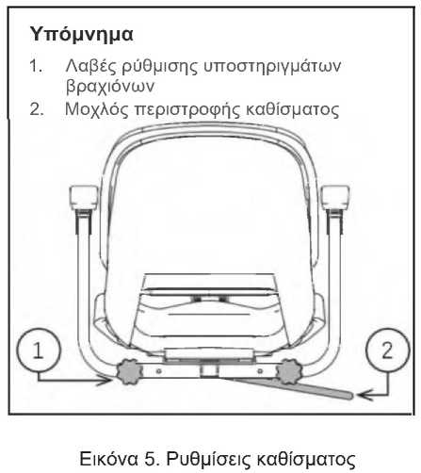
6.3 Justera sätesrotationen
Bildförklaring
1. Justeringsrattar för armstöden
2. Sätets svängspak
Sätets svängspak är placerad på den högra sidan av sätets sittyta och låser sätet i olika lägen. Se figur 5.
1. Dra sätets svängspak uppåt för att frigöra sätet.
2. Vrid sätet till det läge du vill ha det i.
3. Släpp spaken för att låsa sätet på plats.

6.4 Justera avståndet mellan armstöden
Avståndet mellan armstöden kan minskas eller ökas.
1. Lossa på justeringsrattarna på armstöden.

2. Låt armstöden glida inåt eller utåt tills du har nått det önskade avståndet.
3. Dra åt justeringsrattarna på armstöden.
Figur 5. Inställningar av sätet
 | FÖRSIKTIGHET - Vänd armstöden uppåt för att göra det lättare att stiga på och av den mobila scootern.

6.5 Justering av säteshöjden  Sätet kan justeras till olika höjder. Se figur 6.  1. Ta bort sätet och batteriboxen från den mobila scootern.  2. Använd den anslutna ringen för att dra ut och ta bort pinnen för fasthållning från sätets nedre stolpe.  3. Höj eller sänk sätets övre stolpe till önskad höjd.  4. Håll sätets övre stolpe i den höjden och rikta in justeringshålen på sätets övre och nedre stolpar.  5. Sätt i pinnen för fasthållningen fullständigt.  6. Återinstallera batteriboxen och sätet. | 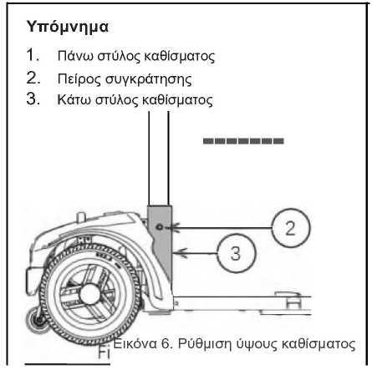  Figur 6. Justering av sätets höjd  Bildförklaring  1. Övre sätesstolpe  2. Pinne för fasthållning  3. Nedre sätesstolpe

7.1 Nedmontering
Du kan montera ned den mobila scootern i olika delar: © sätet, @ bakre underredet, @ främre underredet, @ korgen, © batteriboxen. Inga verktyg behövs för att nedmontera eller återmontera den mobila scootern. Den mobila scootern måste alltid nedmonteras eller monteras på en plan, torr yta med tillräckligt utrymme för dig att utföra arbetet och flytta dig runt scootern – cirka 1,5 meter i alla riktningar.

7.2 Åtgärder vid nedmonteringen
 | VARNING - Lyft inte större vikt än du är kapabel att klara av. Be andra om hjälp om det behövs när du monterar ned eller monterar den mobila scootern.

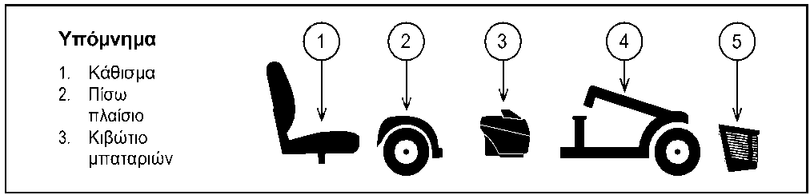
Bildförklaring
1. Säte
2. Bakre underrede
3. Batteribox
Figur 7. Nedmontering av den mobila scootern

1. Ta bort sätet från den mobila scootern genom att dra det rakt uppåt. Om du stöter på motstånd vid borttagningen av sätet, frigör sätets svängspak och gunga försiktigt sätet fram och tillbaka medan du lyfter det.
2. Ta bort batteripaketet från den mobila scootern genom att dra det rakt uppåt.

7.3 Separering av underredet
 | FÖRSIKTIGHET - Innan du påbörjar monteringen, luta den bakre delen av den mobila scootern lite bakåt på de stabiliserande hjulen. Det förhindrar att den tippar bakåt, såsom visas i figur 8.

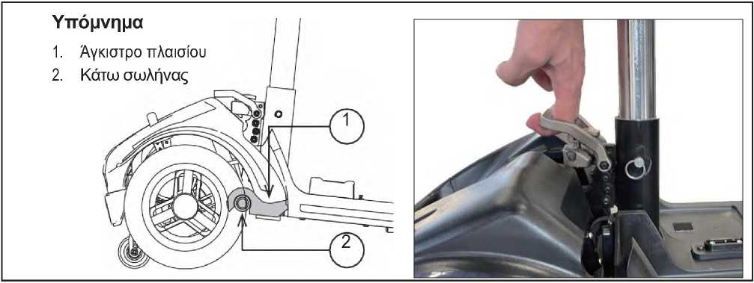
Bildförklaring
1. Främre krok
2. Nedre rör
Figur 8. Underredets spak för frisläppning

1. Efter att du har tagit bort sätet och batteriboxen (se avsnittet ”Åtgärder för nedmontering” på föregående sida), sänk styret och dra åt styrets justeringsratt. Se figur 4.
2. Lyft underredets frigörande spak och flytta det främre underredet framåt tills krokarna på det främre underredet inte längre vilar mot röret på det bakre underredet.
3. Separera sakta de två delarna av den mobila scootern. Se figur 8.

7.4 Montering
1. Använd frigöringsspaken på det främre underredet för att lyfta det främre underredet samtidigt som krokarna på det främre underredet riktas in mot röret på det bakre underredet. Se figur 8.
2. Sänk det främre underredet efter att krokarna är placerade ovanpå det bakre underredets rör, och rotera samtidigt det bakre underredet. Detta kommer automatiskt att låsa underredets delar på plats. Se figur 8.
3. Lyft styret och dra åt styrets justeringsratt så den sitter stadigt och säkert. Se figur 4.
4. Återinstallera batteriboxen.
5. Återinstallera sätet och vrid det tills det klickar på plats.
 | VARNING - Om batteriets statusindikator blinkar på batteriets statusdisplay betyder det att scootern har detekterat ett fel. I sådant fall, följ proceduren nedan:  1. Frigör signalspaken, stäng sedan av scootern och slå på den igen. Om indikatorlampan inte släcks, gå vidare till steg 2 nedan.  2. Stäng av scootern och ladda batteriet fullständigt. Om indikatorlampan inte släcks, gå vidare till steg 3 nedan.  3. Räkna antalet blinkningar. Symbolen blinkar flera gånger, följt av en lång paus. Räkna antalet blinkningar mellan två pauser och rapportera detta till din lokala representant. Felkoderna som indikeras av den blinkande lampan listas nedan.

Blinkningar | Beskrivning | Tolkning
1 | Låg batteriladdning | Batterierna håller på att ta slut.  • Ladda om batterierna.
2 | Batteriladdningen är väldigt låg | Batterierna har tagit slut. Ladda om batterierna.  Kontrollera batterierna, de relevanta anslutningarna och kablarna.
3 | Hög batterispänning | Batterispänningen är för hög. Detta kan inträffa vid överbelastning och/eller vid färd nerför en brant sluttning.  Om du kör nedför en sluttning, sänk hastigheten för att minimera belastningen under regenerativ bromsning.
4 | Strömgräns eller alltför hög temperatur i styrsystemet | Motorns maximala nominella ström överskrids under mycket lång tid.  • Scootern kan komma att stanna. Stäng av styrsystemet, låt det vara avstängt i några minuter och slå sedan på det igen.  • Det kan vara fel på motorn. Kontrollera motorn, de relevanta anslutningarna och kablarna.
5 | Problem med parkeringsbromsen | Antingen har omkopplaren för att frigöra parkeringsbromsen aktiverats, eller så är det fel på parkeringsbromsen.  • Kontrollera parkeringsbromsen, de relevanta anslutningarna och kablarna.  • Se till att alla relevanta omkopplare är i sina rätta positioner.
6 | Ingen rörelse | En funktion har aktiverats som tvingar fordonet att stanna, eller laddaren förhindrar rörelse, eller det finns ett OONAPU-fel (”Out Of Neutral At Power Up" – inte i neutralläge vid uppstart).  • Åtgärda det tillstånd som orsakar stilleståndet (upphöjt säte osv.).  • Koppla bort batteriladdaren.  • Säkerställ att gasspaken är i neutralt läge när styrsystemet aktiveras.  • Gasreglaget kan behöva omkalibreras.
7 | Fel på potentiometer för hastighet | Det kan vara fel på gasreglaget, potentiometern för hastighetsbegränsning, SRW eller tillhörande ledningsdragning.  • Kontrollera gasreglaget, potentiometern för hastighet, de relevanta anslutningarna och kablarna.
8 | Problem med motorspänningen | Det finns ett fel i motorn eller dess ledningsdragning.  • Kontrollera motorn, de relevanta anslutningarna och kablarna.
9 | Andra fel | Det kan finnas interna fel i styrsystemet.  • Kontrollera alla anslutningar och ledningsdragningen.

Innan batterierna laddas, läs de relevanta laddningsanvisningarna som finns i denna manual och i manualen som medföljer batteriladdaren. Batteriets statusindikator på kontrollpanelen visar batteriets ungefärliga laddningsnivå med hjälp av ett färgkodsystem. Från höger till vänster på skärmen: grönt anger att batterierna är fulladdade; gult anger att batterierna börjar ta slut; och rött anger att de behöver laddas omedelbart. För att säkerställa största möjliga noggrannhet, ska batteriets statusindikator kontrolleras medan den mobila scootern används och körs med sin högsta hastighet på en torr, plan yta.

9.1 Första laddningen
Denna mobila scooter kräver två 12V djupcykelbatterier, som har en lång livslängd, är förseglade och inte kräver underhåll.
De laddas med ett medföljande fristående laddningssystem (inte inbyggt i fordonet). Ladda den mobila scooterns batterier i minst 8 till 14 timmar innan de används första gången. Håll batterierna fulladdade för att säkerställa att din mobila scooter fungerar utan problem.

9.2 Laddning av scootern
Den mobila scootern kan laddas genom användning av laddningsportarna placerade på scootern eller på batteriboxen. Anslut laddaren till scootern eller batteriboxen, och därefter till elnätsuttaget. När batterierna är fulladdade: koppla bort laddaren från scootern.

9.3 Driftstemperaturer
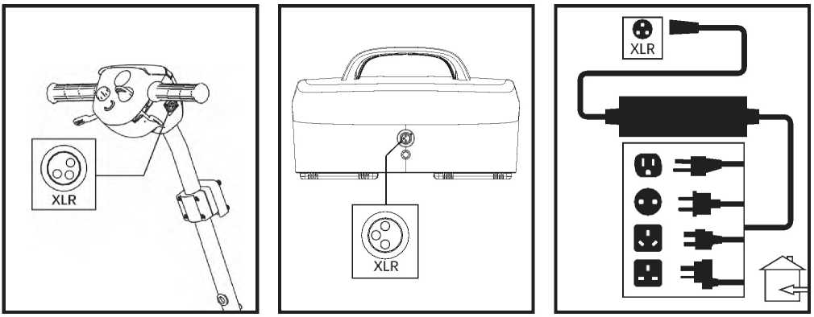
Denna mobila scooter är utformad att fungera optimalt vid temperaturer mellan –10 °C och 50 °C. Vid extremt låga temperaturer kan batterier frysa, beroende på deras laddning, användning och sammansättning. Vid extremt höga temperaturer kan den mobila scootern komma att köra med en lägre hastighet. Detta beror på en inbyggd säkerhetsmekanism som förhindrar att växellådan och andra elektroniska system eventuellt skadas när den används vid väldigt höga temperaturer.

9.4 Batteridrift och laddning
Om du använder din mobila scooter varje dag, ladda batterierna så snart du har slutat använda den för dagen. Den mobila scootern kommer att vara redo varje morgon. Det rekommenderas att du laddar den mobila scooterns batterier varje dag, i minst 8–14 timmar, efter användning. Det rekommenderas att du fortsätter att ladda batterierna i ytterligare 4 timmar efter att laddaren har indikerat att laddningen är klar.
Om du använder din mobila scooter en gång i veckan eller mindre laddar du batterierna minst en gång i veckan under minst 24 timmar.

9.5 Laddning av batterierna
 | FÖRSIKTIGHET - Håll batterierna fulladdade och undvik djupurladdning. För laddningsinstruktioner: läs manualen som medföljer batteriladdaren. Det rekommenderas att du laddar batterierna i minst 48 timmar i följd en gång i månaden för att förbättra deras prestanda och livslängd.

Laddarens indikatorlampor visar laddningens olika statusar.
Röd indikator – anger att laddningen pågår.
Grön indikator – anger att fasen med snabbladdning har slutförts (95 % har laddats) och nu laddas batteriet med långsam hastighet.

 | FÖRSIKTIGHET - Laddaren förhindrar att scootern kan användas. Medan batterierna laddas (den mobila scooterns batterier laddas), kan inte scootern startas och batteriets statusindikator fungerar inte.  VARNING - Borttagning av jordningsstiftet (jordanslutningen) kan leda till risk för elstöt. Om det är nödvändigt kan du på ett korrekt sätt använda en godkänd 3-stifts adapter i ett 2-stifts uttag.  VARNING - Använd aldrig en förlängningssladd för att ansluta batteriladdaren. Sätt laddaren direkt i ett standarduttag korrekt anslutet till elnätet.  VARNING - Låt inte barn leka i närheten av den mobila scootern utan tillsyn medan batterierna laddas. Det rekommenderas att batterierna inte laddas när någon sitter på den mobila scootern.  VARNING - Explosiva gaser kan produceras medan batterierna laddas. Håll den mobila scootern och batteriladdaren borta från antändningskällor – såsom öppna lågor eller gnistor – och se till att ventilationen är tillräcklig god medan batterierna laddas.  VARNING - Du måste ladda den mobila scooterns batterier med den medföljande laddaren. Använd inte en bilbatteriladdare.  VARNING - Före varje användning: kontrollera laddaren, ledningsdragningen och anslutningarna för att upptäcka eventuell skada. Om du upptäcker något fel, kontakta din lokala godkända verkstad.  VARNING - Pröva inte att öppna batteriladdarens kåpa. Om batteriladdaren inte verkar fungera korrekt, kontakta din lokala godkända verkstad.  VARNING - Observera att batteriladdarens kåpa kan bli varm under laddningen. Undvik kontakt med huden och placera den inte på ytor som kan påverkas av värme.  VARNING - Om batteriladdaren inte har testats och godkänts för användning utomhus ska den inte utsättas för ogynnsamma eller extrema väderförhållanden. Om batteriladdaren har utsatts för ogynnsamma eller extrema väderförhållanden måste den få anpassa sig till annorlunda miljöförhållanden innan den används inomhus.


Denna mobila scooter kräver väldigt lite skötsel och underhåll. Om du är osäker på om du kan utföra de underhållsuppgifter som listas nedan själv, kan du ordna ett besök för inspektion och underhåll på din lokala godkända verkstad. Följande områden kräver regelbunden inspektion, skötsel och underhåll.

10.1 Däck
Kontrollera däcken på din mobila scooter regelbundet för att upptäcka eventuell skada eller tecken på slitage.

10.2 Utbyte av hjul
Den mobila scootern är utrustad med däck av polyuretan (PU). Om ett däck har skadats eller slitits ut måste hela hjulet bytas ut. Kontakta din lokala godkända verkstad för information om tillgängligt utbyte av hjul för denna mobila scooter.
 | VARNING - Hjulen på den mobila scootern får endast repareras och bytas ut av kvalificerade tekniker. Säkerställ att nyckeln har tagits bort från tändningen och att scootern inte är inställd på manuellt läge innan denna åtgärd utförs.

10.3 Externa ytor
Det rekommenderas att en gummi- eller vinylvårdsprodukt appliceras då och då på stötfångarna, däcken och övriga detaljer såsom paneler och kanter.

10.4 Rengöring och desinfektion
Använd en fuktig torkduk och ett milt, rengöringsmedel som inte är slipande för att rengöra plast- och metalldelarna på den mobila scootern. Undvik att använda produkter som kan repa ytan på den mobila scootern.
Rengör scootern med ett godkänt desinfektionsmedel om det behövs. Säkerställ att det är säkert att applicera desinfektionsmedlet på scootern före användning.

 | VARNING - Följ alla säkerhetsanvisningar för korrekt användning av desinfektionsmedlet eller rengöringsprodukten som avses användas före appliceringen på scootern. I annat fall kan det orsaka hudirritation eller förtida slitage på klädseln eller detaljer som paneler/kanter på den mobila scootern.

10.5 Anslutning av batteriets poler
Se till att batteripolerna är säkert anslutna och inte visar tecken på frätning.

10.6 Ledningsdragning
• Kontrollera alla anslutningar i ledningsdragningen regelbundet.
• Kontrollera regelbundet alla kabelisoleringar – inklusive laddarens strömkabel – för att upptäcka tecken på slitage eller skada.
• Innan du använder den mobila scootern igen, fråga din lokala godkända verkstad om de kan reparera eller byta ut utslitna anslutningar eller kabelisoleringar som du upptäcker.

10.7 Dagliga kontroller
Låt scootern vara avstängd och kontrollera gasspaken. Säkerställ att den inte är böjd eller skadad och återgår till sitt neutrala när du släpper den. Försök inte reparera den. Om du har något problem, kontakta din lokala godkända verkstad.

Inspektera styrkabeln visuellt. Säkerställ att den inte är utsliten eller har skärmärke eller någon exponerad ledning. Om du har något problem, kontakta din lokala godkända verkstad.
Kontrollera för upptäck eventuella flata fläckar på massiva (luftfria) däck. Flata fläckar kan påverka stabiliteten på ett negativt sätt.
Kontrollera armstöd för att upptäcka lösa delar, tecken på slitage eller skador. Om du har något problem, kontakta din lokala godkända verkstad.
Kontrollera bromsarna. Detta test ska utföras på en plan yta med minst 1 meter fritt utrymme runt om scootern.

10.8 Veckovisa kontroller
Kontrollera anslutningarna på styrsystemet och laddaren för att upptäcka tecken på frätning. Kontakta din lokala godkända verkstad om det behövs.
Om scootern har pneumatiska däck: kontrollera däcktrycket. Om du märker någon tryckförlust i däcken, kontakta din lokala godkända verkstad för att byta ut innerslangen.

10.9 Månadsvisa kontroller
• Se till att de stabiliserande hjulen inte skrapar längs marken när du kör den mobila scootern.
• Kontrollera om de stabiliserande hjulen är alltför slitna. Byt ut dem om det behövs.
• Kontrollera däcken för att upptäcka tecken på slitage. Besök din lokala godkända verkstad för reparationer.
• Håll din mobila scooter ren och fri från främmande ämnen, som lera, smuts, hår, mat, drycker osv.

10.10 Årliga kontroller
Ta din mobila scooter till en lokal godkänd verkstad för en årlig servicekontroll, speciellt om du använder den varje dag. Det hjälper till att säkerställa att den mobila scootern fungerar korrekt och förebygger framtida problem.

10.11 ABS-plastskydd
Om den mobila scootern har höljen med glänsande yta, har dessa sprayats med en genomskinlig tätande beläggning. Du kan applicera ett tunt lager bilvax för att hålla ytorna glänsande. Om den mobila scootern har höljen med matt yta, använd ENBART produkter som är lämpade för matta ytor. Använd inte vax, detaljspray, ArmorAll® eller någon produkt som är avsedd att användas på glänsande färgbeläggning.

10.12 Monterad enhet med motor/växellåda/differentialväxel/axel samt axellager
Alla dessa komponenter smörjdes i förväg samt förseglades och behöver inte smörjas ytterligare.

10.13 Instrumentbrädan, laddaren och de bakre elektroniska systemen
Säkerställ att det inte finns någon fukt i dessa områden. Låt dessa delar torka grundligt om de har utsatts för fukt innan de används på den mobila scootern igen.

10.14 Byta ut säkerhetsmuttrar med nyloninlägg
Varje säkerhetsmutter med nyloninlägg som tas bort under rutinmässigt underhåll, montering och nedmontering av den mobila scootern måste ersättas med en ny säkerhetsmutter med nyloninlägg. Säkerhetsmuttrar med nyloninlägg får inte återanvändas, eftersom det kan skada nyloninlägget och innebär att de inte kommer att passa som säkerhetsmuttrar. Säkerhetsmuttrar med nyloninlägg för utbyten finns i lokala järnaffärer eller genom din lokala godkända verkstad.

10.15 Förvaring av den mobila scootern
Om du inte avser att använda den mobila scootern under en längre tidsperiod rekommenderar vi att du:
• Laddar batterierna fullständigt innan du förvarar den.
• Ta bort batteriboxen från den mobila scootern.
• Förvara den mobila scootern på en varm. torr plats.
• Undviker att förvara den mobila scootern på en plats där den kommer att utsättas för extrema temperaturer.
• Rekommenderad förvaringstemperatur: -10 °C till 50 °C.
• Säkerställ att atmosfärtrycket är mellan 86 kPa och 106 kPa.
 | VARNING - Drift vid höga temperaturer kan leda till att däcken blir mjuka.  Användning vid väldigt låga temperaturer kan medföra att användaren fryser.  Användning vid väldigt låga temperaturer kan orsaka sprickor i däcken.
• Rekommenderad luftfuktighet vid förvaring: 30 % till 70 %.
 | VARNING - Hög luftfuktighet kan påverka underredets styrka.
Batterier som töms regelbundet och djupt, sällan laddas, lagras vid extrema temperaturer eller lagras utan att vara helt laddade kan drabbas av permanent skada, vilket resulterar i otillförlitlig prestanda och kort livslängd. Det rekommenderas att batterierna på den mobila skotern laddas regelbundet när de lagras under längre perioder för att säkerställa att de fungerar korrekt.

Om du förvarar den mobila scootern under en längre period, kan du behöva placera några bräder under dess underrede för att förhindra att det rör vid marken. På så sätt belastar scooterns vikt inte däcken, och det minskar risken för att flata fläckar bildas där däcken kommer i kontakt med marken.

10.16 Kassering av den mobila scootern
Den mobila scootern måste kasseras i enlighet med tillämpliga lokala och nationella bestämmelser. Kontakt din lokala myndighet för avfallshantering eller en godkänd verkstad för information om korrekt kassering av förpackningar, metallunderredets komponenter, plastdelar, elektroniska system, batterier, samt material av neopren, silikon och polyuretan.

Modell | APOLLO
Typ | Scooter, bakhjulsdriven, kategori A
Maximal användarvikt | 136 kg
Maximal hastighet (vid körning framåt) | 8 km/h
Minsta bromsavstånd vid maximal hastighet | 8 km/h: 1500 mm
Räckvidd | 24 V, 12 Ah AGM-batteri: 15 km
Maximal hinderhöjd | 45 mm
Maximal, säker sluttning | 6°
Minsta svängradie | 1150 mm
Minsta bredd som krävs för att svänga runt | 1250 mm
Mått när uppfälld (L x B x H mm) | 1030 x 490 x 880
Produktens totala nettovikt, inklusive batterier | 43,5 kg (AGM 24 V, 12 Ah)
Nettovikt i förpackningskartongen | 4 kg
Bruttovikt i förpackningskartongen | 47,5 kg
Förpackningskartongens mått | 113 x 52 x 54 cm
Batteriernas vikt | 9 kg
Högsta vikt på en enstaka komponent (främre underredsenhet) | 15 kg
Effektivt sätesdjup | 370 mm
Effektiv sätesbredd | 410–600 mm
Sittytans höjd vid framkanten | 380 mm
Fotstödets höjd | 110 mm
Sittytans vinkel | –8°
Motor | 270 W, elektromagnetisk broms
Batteri | 24 V, 12 Ah AGM-batteri
Styrsystem | Märkström: 50 A
Skyddsklass | IP X5
Batteriladdare | Ingång: 100–240 V AC; 50–60 Hz; 1,2–0,5 A; Klass II  Utgång: 24 V DC; 2,0 A
Batteriladdarens skyddsklass | IPX1
Batteriladdarens isoleringsklass | Kategori 2
Scooters maximala motorljudsnivå | 68 dB
Elektromagnetiska kompatibilitet enligt | ISO 7176-21
Bedömning av antändlighet hos stoppade möbler enligt | EN 1021-2
Bakhjulens diameter (storlek) | 8 x 2,5 tum
Framhjulens diameter (storlek) | 8 x 2,5 tum
Fjädring | Ingen
Styrsystem (wig-wag) | Spak för att starta/stoppa motorn
Instrumentbräda | Rotationsomkopplare för hastighetskontroll
Förvarings- och användningstemperatur | –10 °C till +50 °C
Luftfuktighet under förvaring och användning | 30 % till 70 %
Vi reserverar oss rättigheten att göra tekniska förändringar. Toleransgräns för mätningarna: ± 15 mm / 1,5 kg / 1,5°.
* Den teoretiska räckvidden minskas om scootern ofta används på sluttande mark, ojämna ytor eller för att köra uppför trottoarkanter. Den maximala körsträckan (räckvidden) testas under idealiska förhållanden i enlighet med ISO 7176-4.

Hastighet och räckvidd kan variera beroende på användarens vikt, typ av terräng, belastningen på batterierna och deras skick. Informationen i denna manual är korrekt vid tiden för publiceringen. MOBIAK reserverar sig rättigheten att ändra de tekniska specifikationerna.
Publicerad information (ISO)
 | min | max |  |  | min | max
Total längd inklusive fotstöd | 1045 mm | 1045 mm |  | Sittytans vinkel | 9° | 9°
Total bredd | 485 mm | 485 mm |  | Effektivt sätesdjup | 410 mm | 410 mm
Längd när hopfälld | 1045 mm | 1045 mm |  | Effektiv sätesbredd | 435 mm | 435 mm
Bredd när hopfälld | 485 mm | 485 mm |  | Sittytans höjd vid framkanten | 85 mm | 85 mm
Höjd när hopfälld | 350 mm | 1004 mm |  | Ryggstödets vinkel | 20° | 20°
Total vikt | 45 kg | 45 kg |  | Ryggstödets höjd | 370 mm | 370 mm
Vikt på tyngsta komponenten | 15 kg | 15 kg |  | Avstånd mellan fotstöd och säte | 455 mm | 455 mm
Statisk stabilitet i nedförsbackar | 27° | 27° |  | Vinkel mellan ben och sittytan | 90° | 112°
Statisk stabilitet i uppåtlutande sluttningar | 24° | 24° |  | Avstånd mellan armstödet och sätet | 200 mm | 200 mm
Lateral statisk stabilitet | 10° | 10° |  | Främre läge för armstöden | 485 mm | 485 mm
Strömförbrukning | 16 km | 16 km |  | Handtag, diameter | - | -
Dynamisk stabilitet i uppåtlutande sluttningar | 8° | 8° |  | Horisontal placering av axeln | 20 mm | 20 mm
Forcering av hinder | 40 mm | 45 mm |  | Minsta svängradie | 1300 mm | 1300 mm
Maximal hastighet framåt | 7,2 mm | 8 mm |  | Maximal passagerarvikt | 136 kg | 136 kg
Minsta bromsavstånd från maximal hastighet | 240 mm | 1380 mm |  | Bredd som krävs för svängd körbana | 900 mm | 900 mm
Djup som krävs för dörröppning | 1300 mm | 1300 mm |  | Bredd på körbana som krävs för sidöppning | 1300 mm | 1300 mm

12.1 Två (2) års begränsad garanti
Underredets strukturella komponenter, inklusive sätets stödrör och svetsade ramar, omfattas av en två (2) års garanti.

12.2 Ett (1) års begränsad garanti
Den mobila Apollo-scootern kommer med en tolv (12) månaders helförsäkring från inköpsdatumet som täcker alla fel som uppstår på grund av tillverkningsfel eller bristfälliga material. Denna garanti begränsar inte dina lagenliga rättigheter, utan snarare kompletterar dem.

Alla elektroniska komponenter och drivöverföringssystemet, inklusive styrsystemet, batteriladdaren, differentialsystemet, motorn, hjulen och bromsarna, omfattas av ett (1) års garanti. Service av styrsystemet, batterierna eller batteriladdaren måste utföras av din lokala MOBIAK-godkända verkstad. Varje försök att öppna eller demontera dessa komponenter kommer att ogiltigförklara garantin för den specifika komponenten.

12.3 Delar som inte omfattas av garantin
Denna garanti täcker inte delar som kan behöva bytas ut på grund av normalt slitage (däck, bälten, lampor, klädsel, plastskydd, motorborstar, elektriska säkringar och batterier) eller skador på produkten som orsakats av felaktig användning eller olycka, som Mobiak eller dess auktoriserade ombud inte godkänner någon ansvarsskyldighet för. Denna garanti täcker inte arbetskostnader eller serviceavgifter för teknisk support.

12.4 Batterier
 | OBS - Gradvis försämring av prestanda på grund av långvarig exponering för ett tillstånd med urladdat batteri eller låga temperaturer, eller slitage till följd av intensiv användning omfattas inte.
Batterierna omfattas av sex (6) månaders tillverkningsgaranti.

12.5 Underhåll och service under garantin
Service under garantiperioden kan utföras av en MOBIAK-godkänd verkstad. Kontakta din lokala MOBIAK-godkända verkstad för information om den aktuella kostnaden för ett servicebesök.

12.6 Reservdelar
Tillgången av reservdelar beror på verkstadens beslut, inte på tillverkaren. För mer information om reservdelar, kontakta din lokala MOBIAK-godkända verkstad.

Tillverkarens vägledning och försäkran

Följande information ges avseende kablarnas elektromagnetiska kompatibilitet.
Kabel | Maximal kabellängd, med/utan skärmning |  | Antal | Klassificering av kabel
Sladd för växelström (AC) | 170 cm | Utan skärmning | 1 sats | Växelström (AC)
Sladd för likström (DC) | 115 cm | Utan skärmning | 1 sats | Likström (DC)

Viktig information avseende elektromagnetiska kompatibilitet (EMC)
Speciella försiktighetsåtgärder avseende elektromagnetiska kompatibilitet krävs för denna elektriska medicintekniska produkt, och den måste tas i drift i enlighet med informationen om elektromagnetisk kompatibilitet som innefattas i användarmanualen. Utrustningen uppfyller standarden IEC 60601-1-2:2014 avseende immunitet och emissioner. Speciella försiktighetsåtgärder måste dock vidtas:
- Utrustning utan GRUNDLÄGGANDE PRESTANDA är avsedd för användning i hälso- och sjukvård i hemmiljö.
- VARNING: Användning av denna utrustning i nära anslutning till eller staplad med annan utrustning ska undvikas. I annat fall kan detta leda till att denna produkt inte fungerar. Om detta användningssätt är nödvändigt ska denna utrustning och den andra utrustning som används övervakas för att säkerställa att de fungerar normalt.
- Användning av andra tillbehör, adaptrar och kablar än de som specificeras av tillverkaren av den här utrustningen, kan resultera i ökade elektromagnetiska emissioner eller minskad elektromagnetisk immunitet för den här utrustningen och orsaka felaktig funktion.
- VARNING: Bärbar utrustning för radiokommunikation (inklusive kringutrustning som antennkablar och externa antenner) får inte användas på ett avstånd som är mindre än 30 cm från någon del av APOLLO-scootern, inklusive kablar som specificeras av tillverkaren. Annars kan det leda till nedsatt prestanda för den här produkten.
- VARNING: Om användningsplatsen befinner sig nära (t.ex. inom 1,5 km från) signalöverföringsmaster för AM-, FM-radio eller television, kontrollera före användningen av den här produkten att den fungerar normalt för att säkerställa att utrustningen fortfarande är säker avseende elektromagnetiska störningar under sin förväntade livstid.

Tabell för överensstämmelse avseende elektromagnetiska störningar (tabell 1)

Tabell 1 - Emissioner
Fenomen | Överensstämmelse | Elektromagnetisk miljö
Radiofrekventa emissioner | CISPR 11  Grupp 1, klass B | Hälso- och sjukvård i hemmiljö
Harmonisk distorsion | IEC 61000-3-2  Klass A | Hälso- och sjukvård i hemmiljö
Spänningsfluktuationer | IEC 61000-3-3 Överensstämmelse | Hälso- och sjukvård i hemmiljö

Tabell för överensstämmelse avseende elektromagnetisk mottaglighet (tabell 2-5)
Tabell 2 - Port genom fordonshölje
Fenomen | Grundläggande specifikation EMC | Provning av immunitetsnivåer
Fenomen | Grundläggande specifikation EMC | Hälso- och sjukvård i hemmiljö
Elektrostatiska urladdningar | IEC 61000-4-2 | ±8 kV, kontakt  ±2 kV, ±4 kV, ±8 kV, ±15 kV, luft
elektromagnetiska fält som sänds ut vid radiofrekvenser | IEC 61000-4-3 | 10 V/m  80 MHz - 2,7 GHz  80 % AM vid 1 kHz
elektromagnetiska fält som sänds ut vid radiofrekvenser | IEC 61000-4-3 | 20 V/m  26 MHz - 2,5 GHz 80 % AM vid 1 kHz
Fält i närområdet som genereras av trådlös utrustning för radiofrekvent kommunikation | IEC 61000-4-3 | Se tabell 3
Magnetiska fält med elnätsfrekvens | IEC 61000-4-8 | 30 A/m  50 Hz eller 60 Hz

Tabell 3 - Fält i närområdet som genereras av trådlös utrustning för radiofrekvent kommunikation

Testfrekvens (MHz) | Band  (MHz) | Provning av immunitetsnivåer
Testfrekvens (MHz) | Band  (MHz) | Hälso- och sjukvård i hemmiljö
385 | 380–390 | Pulsmodulering: 18 Hz, 27 V/m
450 | 430–470 | FM, avvikelse ±5 kHz, 1 kHz sinusformad, 28 V/m
710 | 704–787 | Pulsmodulering: 217 Hz, 9 V/m
745 | 704–787 | Pulsmodulering: 217 Hz, 9 V/m
780 | 704–787 | Pulsmodulering: 217 Hz, 9 V/m

810 | 800–960 | Pulsmodulering: 18 Hz, 28 V/m
870 | 800–960 | Pulsmodulering: 18 Hz, 28 V/m
930 | 800–960 | Pulsmodulering: 18 Hz, 28 V/m
1720 | 1700–1990 | Pulsmodulering: 217 Hz, 28 V/m
1845 | 1700–1990 | Pulsmodulering: 217 Hz, 28 V/m
1970 | 1700–1990 | Pulsmodulering: 217 Hz, 28 V/m
2450 | 2400–2570 | Pulsmodulering: 217 Hz, 28 V/m
5240 | 5100–5800 | Pulsmodulering: 217 Hz, 9 V/m
5500 | 5100–5800 | Pulsmodulering: 217 Hz, 9 V/m
5785 | 5100–5800 | Pulsmodulering: 217 Hz, 9 V/m

Table 4 - Ingående port för växelström (AC)
Fenomen | Grundläggande specifikation  EMC | Provning av immunitetsnivåer
Fenomen | Grundläggande specifikation  EMC | Hälso- och sjukvård i hemmiljö
Elektriska snabba transienta fenomen/pulsskurar | IEC 61000-4-4 | ±2 kV  Repetitionsfrekvens 100 kHz
Stötpulser mellan ledningar | IEC 61000-4-5 | ±0,5 kV; ±1 kV
Ledningsburna störningar som orsakats av radiofrekventa fält | IEC 61000-4-6 | 3 V; 0,15 MHz - 80 MHz  6 V i ISM-band och amatörradioband mellan 0,15 MHz och 80 MHz 80 % AM vid 1 kHz
Spänningssänkningar | IEC 61000-4-11 | 0 % Ut, 0,5 cykler  Vid 0°, 45°, 90°, 135°, 180°, 225°, 270° och 315°
Spänningssänkningar | IEC 61000-4-11 | 0 % Ut, 1 cykel  och  70 % Ut, 25/30 cykler  Enfasig: vid 0°
Spänningsavbrott | IEC 61000-4-11 | 0 % Ut, 250/300 cykler

Table 5 - Port för signalingång/-utgång
Fenomen | Grundläggande specifikation EMC | Provning av immunitetsnivåer
Fenomen | Grundläggande specifikation EMC | Hälso- och sjukvård i hemmiljö
Ledningsburna störningar som orsakats av radiofrekventa fält | IEC 61000-4-6 | 3 V; 0,15 MHz - 80 MHz  6 V i ISM-band och amatörradioband mellan 0,15 MHz och 80 MHz  80 % AM vid 1 kHz

 | ΜΟΒΙΑΚ S.A
KATHIANA AKROTIRIOU CHANIA – CRETE
Τ: +30 28210 63222 | WEBB: www.mobiakcare.com

